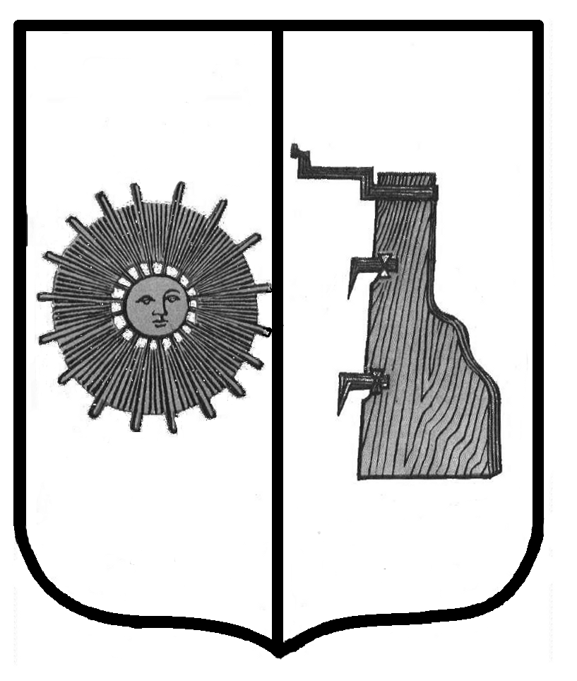

**Российская Федерация**

**Боровичский район Новгородская область**

**Администрация Железковского сельского поселения**

**П О С Т А Н О В Л Е Н И Е**

**от 06.12.2021г. № 160**

**д. Железково**

**О подготовке и реализации на территории Железковского сельского поселения проектов поддержки местных инициатив**

В целях реализации Проекта поддержки местных инициатив на территории Железковского сельского поселения (далее – ППМИ), основанного на мероприятиях подпрограммы «Государственная поддержка развития местного самоуправления в Новгородской области» государственной программы Новгородской области «Государственная поддержка развития местного самоуправления в Новгородской области и социально ориентированных некоммерческих организаций Новгородской области на 2019-2026 годы», утвержденной постановлением Правительства Новгородской области от 20.06.2019 года № 229

**ПОСТАНОВЛЯЮ:**

1. Утвердить прилагаемые:

состав рабочей группы по проектам поддержки местных инициатив на территории Железковского сельского поселения;

календарный план-график по подготовке и реализации проектов поддержки местных инициатив на территории Железковского сельского поселения на 2022 год.

2. Опубликовать постановление в бюллетене «Официальный вестник Железковского сельского поселения» и разместить на официальном сайте Администрации сельского поселения.

**Глава Железковского сельского поселения Т.А. Долотова**

УТВЕРЖДЕН

постановлением Администрации

Жеелзковского сельского поселения

от 06.12.2021 г. № 160

**СОСТАВ**

рабочей группы по проектам поддержки местных инициатив

на территории Железковского сельского поселения

|  |  |  |
| --- | --- | --- |
| Долотова Т.А. | - | Глава Железковского сельского поселения, руководитель рабочей группы |
| Захарова Т.А. | - | Заместитель главы Администрации сельского поселения, заместитель руководителя рабочей группы |
| Некрасова Т.Е. | - | Ведущий служащий Администрации сельского поселения, секретарь рабочей группы |
| Члены рабочей группы: |  |  |
| Логвинова В.В. | - | Ведущий служащий Администрации сельского поселения |
| Белова Е.С. | - | Главный специалист Администрации сельского поселения |
| Григорьева Т.Н. | - | Член Общественного Совета Администрации сельского поселения |
| Веливальд С.Н. | - | Депутат Совета депутатов Железковского сельского поселения |

|  |
| --- |
| УТВЕРЖДЕН  постановлением Администрации  Железковского сельского поселения  от 06.12.2021 г. № 160 |

**Календарный план-график подготовки и реализации проектов поддержки**

**местных инициатив на территории Железковского сельского поселения**

**на 2022 год**

|  |  |  |  |
| --- | --- | --- | --- |
| №  п/п | Наименование мероприятия | Срок  реализации | Ответственный исполнитель |
| 1 | 2 | 3 | 4 |
| 1. | Проработка проблемных вопросов местного значения, составление сводного перечня проблемных вопросов местного значения (проведение анкетирования, опроса жителей Железковского сельского поселения) | 06.12.2021 –  16.12.2021 | рабочая группа по реализации проектов поддержки местных инициатив (ППМИ) на территории Железковского сельского поселения (далее рабочая группа ППМИ),  ТОСы Железковского сельского поселения (далее ТОСы), СМИ (по согласованию) |
| 2. | Составление и утверждение сводного графика проведения предварительных собраний граждан | 06.12.2021 –  10.12.2021 | Глава сельского поселения,  рабочая группа ППМИ |
| 3. | Организация и проведение итоговой конференции граждан.  Формирование инициативных групп для подготовки и реализации ППМИ на территории Железковского сельского поселения. Составление отчета об участии в проведенных общих собраниях граждан | 17.12.2021 | Глава сельского поселения,  рабочая группа ППМИ,  СМИ (по согласованию) |
| 4. | Размещение информации о реализации проекта ППМИ на сайте Администрации Железковского сельского поселения, в группе ВКонтакте в сети Интернет | с 06.12.2021 до окончания реализации проекта | Глава сельского поселения,  рабочая группа ППМИ |
| 5. | Подготовка заявок и иных документов для участия в региональном конкурсе ППМИ | 18.01.2022-01.03.2022 | Глава сельского поселения,  рабочая группа ППМИ,  инициативные группы ППМИ |
| 6. | Подача заявок и иных документов на участие в региональном конкурсе ППМИ. | Согласно графика ГОКУ ЦМПИ по Новгородской области | конкурсная комиссия ППМИ,  Глава сельского поселения,  рабочая группа ППМИ,  инициативные группы ППМИ  СМИ (по согласованию) |
| 7 | Участие проекта в региональном конкурсе ППМИ | Согласно графика ГОКУ ЦМПИ по Новгородской области | Глава сельского поселения,  рабочая группа ППМИ,  инициативные группы ППМИ |
| 8. | Организация сбора финансовых средств (софинансирование), поступивших от граждан и юридических лиц участников проекта. Организация и проведение закупок товаров и услуг для реализации ППМИ.  Подготовка отчета о соблюдении условий предоставления областной субсидии в рамках реализации ППМИ) | 01.05.2022-01.08.2022 | Глава сельского поселения,  рабочая группа ППМИ,  инициативные группы ППМИ |
| 9 | Реализация ППМИ на территории поселений в соответствии с графиком реализации проекта ППМИ | 01.08.2022-15.11.2022 | Глава сельского поселения,  рабочая группа ППМИ,  инициативные группы ППМИ |
| **1** | **2** | **3** | **4** |
| 10 | Подготовка и открытие реализованных в рамках ППМИ объектов | по итогу реализации проекта ППМИ до 01.12.2022 | Глава сельского поселения,  инициативные группы ППМИ, СМИ (по согласованию) |
| 11. | Подготовка итогового отчета о реализации ППМИ в 2022 году на сервисе электронной подачи заявки на участие в конкурсном отборе Проекта поддержки местных инициатив | до 15.12.2022 | Глава сельского поселения,  инициативная группа ППМИ, |